**Inspiratiebijeenkomst Maand van de Geschiedenis**   
**dinsdag 20 juni 2017**  
**Remonstrantse Kerk Groningen**  
***Herman Pleij inspireert***   
Oktobermaand is traditioneel maand van de geschiedenis met lezingen, debatten, colleges, films, festivals, speciale rondleidingen, tentoonstellingen, fietstochten, proeverijen en meer. De landelijke organisatie kiest ieder jaar een thema. In 2017 is dat ‘Geluk’. In samenwerking met het Historisch Nieuwsblad waren twee gerenommeerde sprekers, Ad van Liempt en Herman Pleij (die ook het essay schrijft) bereid een lezing te verzorgen op verschillende provinciale inspiratiebijeenkomsten.  
Herman Pleij maakte op 20 juni zijn opwachting in Groningen.  
**lees meer**

Erfgoedpartners is aanspreekpunt voor het landelijk bureau met betrekking tot de Maand van de Geschiedenis in de provincie Groningen. De inspiratiebijeenkomst, die samen met het landelijk bureau en het Historisch Nieuwsblad kon worden georganiseerd, had in Groningen het karakter van een Erfgoed aan Tafel. Dus kon, na het officiële gedeelte, van een heerlijke Marokkaanse maaltijd worden genoten.   
Het hoogtepunt van de bijeenkomst was zonder twijfel de lezing van Herman Pleij, de bekende emeritus hoogleraar historische Nederlandse letterkunde, en regelmatig te gast bij diverse ‘praatprogramma’s’ op televisie. Hieronder volgt een korte samenvatting van zijn betoog.

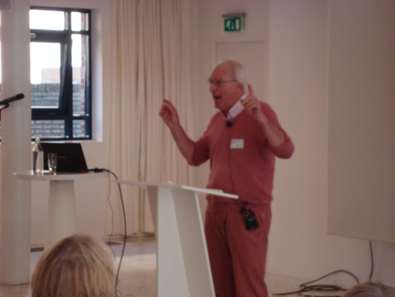 “Ik heb mijn lezing de titel gegeven ‘Geluk!?; van hemelse gave tot hebbeding’. Geluk is een artikel en groeimarkt geworden, het grijpt overal om zich heen. Zo heb je het blad ‘Happinez’ en houdt de wetenschap zich hier mee bezig en zijn er cursussen over. In de ‘Happinez’ worden 100 tips gegeven over hoe je gelukkig kunt worden. Een uitspraak in het blad: ‘geluk heb je voor meer dan 50% in eigen hand’. Meer dan 50%! Een tip is: ‘denk niet na, geluk moet een gewoonte worden’. Ik denk dan: ‘als geluk een gewoonte is, is het dan nog wel geluk’? De maakbaarheid van geluk wordt breed uitgemeten. Je bent een loser als je dat niet voor elkaar krijgt. Ik vind dat een misleiding. Maar wat ís geluk? Volgens mij is dat welbevinden, welzijn, je goed voelen. Er zijn tegenwoordig zelfs gemeenten met geluks-ambtenaren. Als je denkt: ja natuurlijk, een gemeente is verantwoordelijk voor goede zorg, woningen, en andere voorzieningen, dan zeggen die geluks-ambtenaren ‘nee, nee, wij zijn er voor het individuele geluk van onze burgers’. Wist u dat Nederland een van de gelukkigste landen ter wereld is? Het onderzoek is van de Erasmus Universiteit die 159 landen onderzocht op geluk. Wij staan op plaats zes. En hoe meet je dat dan? De criteria zijn onder andere de kloof tussen arm en rijk, aard van de zorg en de nabijheid van de overheid. 80% van de Nederlanders vindt zichzelf zeer gelukkig. Geluk is echter voor veel mensen heel privé, dus welbevinden. Het is iets intiems en privés. Nederland bevindt zich al eeuwen in een hoge staat van welbevinden. Het CBS enquêteert eens per twee jaar Nederlanders naar hun mening over het land. Daar wordt nogal in gescholden. Toch is meer dan 80% heel tevreden! In de Middeleeuwen vond men dat geluk niet op aarde te vinden was, maar in het hiernamaals. Dat hield in dat je je strikt aan de regels moest houden. Beeldende kunst bijvoorbeeld was iets doelmatigs, om iets te bereiken. Augustinus zei: ‘geluk bestaat bij de gratie van het ongeluk’. Jan Brugman (u weet wel van praten als Brugman) was beroemd om zijn paradijseten. Vanaf de 14e eeuw is er een beweging die geluk op aarde opeist. ‘Natuur’ wordt positiever, natuur is natuurlijker. Blijheid op aarde vind je ook in de bijbel-boeken Prediker en Hooglied. Columbus gaat op zoek naar het paradijs, hij wilde het hemelse Jeruzalem herstellen. In de Middeleeuwen wordt de liefde gepropageerd. De kerk vond seks een verleidingsmiddel van de duivel en alleen bedoeld voor de voortplanting binnen wettige huwelijken en om lusten te kanaliseren. Je mocht het bijvoorbeeld niet doen op vrijdag en zondag, niet op heiligendagen. Onze voorouders hebben zich hier niet aan gehouden, anders hadden we hier niet gezeten. Het was ketterij als men vond dat geluk op aarde te vinden was. De vrije liefde wordt bejubeld in de roman van de roos.   
Geluk: president Trump belooft het de Amerikanen met ‘America first’ en ook Brexit – terug naar good old England – draagt het in zich.”

Nog meer Herman Pleij en informatie over de Maand van de Geschiedenis: [www.maandvandegeschiedenis.nl](http://www.maandvandegeschiedenis.nl). Daar is ook een fragment te vinden van het televisieprogramma ‘Pauw’ waarin Herman Pleij het thema toelicht.